推 荐 酒 店 信 息
酒店名称及星级 | 房型 | 优惠房价 | 与会场之间距离，及备注
深圳华侨城洲际大酒店  （洲际酒店集团管理）  ★★★★★ | 豪华间  (大床/双床) | 1065元 | 大会举办场地酒店；  送壹份中西自助早餐；  免费宽带和WIFI上网；含服务费。
深圳海景嘉途酒店  原：海景奥思廷酒店  （华侨城集团旗下主题商务酒店）  ★★★★ | 高级大床间 | 660元  含单早 | 0.3公里；步行5分钟到会场；  送中西自助早餐；  免费宽带和WIFI上网；含服务费。
 | 豪华双床间 | 790元  含双早
城市客栈（深圳锦绣中华店）  （新装修，2018年2月开业）  ★★★ | 标准间  (大床/双床) | 暂定  390元 | 0.3公里；步行5分钟到会场；  送双份自助早餐；  免费宽带和WIFI上网；含服务费。

酒店实景照片
深圳华侨城洲际大酒店InterContinental Shenzhen
地址：深圳市南山区华侨城深南大道9009号 ，地铁罗宝线华侨城站C出口
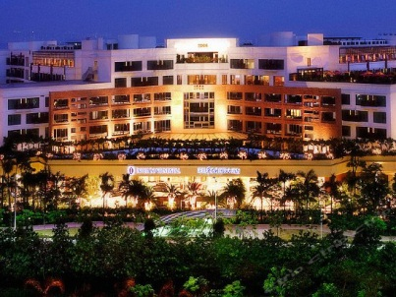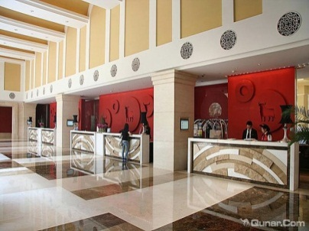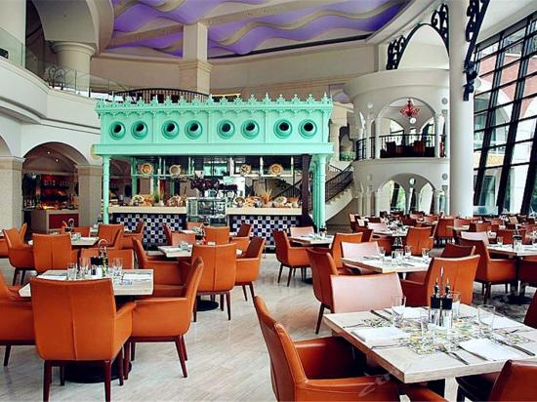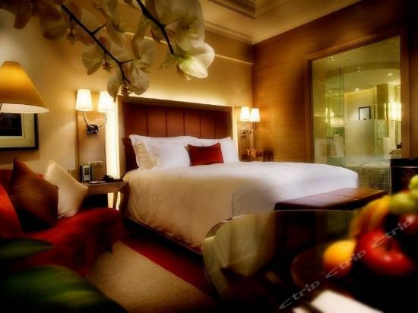
外观 大堂 餐厅 客房

深圳海景嘉途酒店Seaview Gleetour Hotel Shenzhen
地址：深圳市南山区华侨城光侨街3-5号 ，地铁罗宝线华侨城站A出口
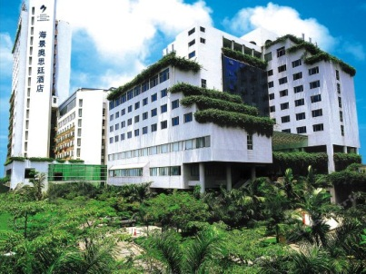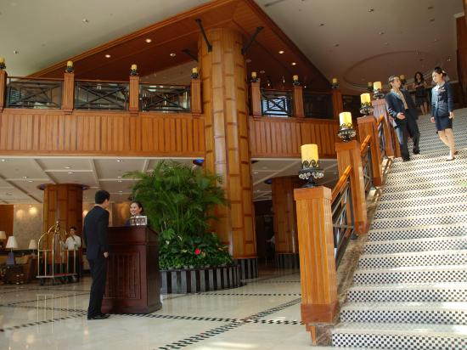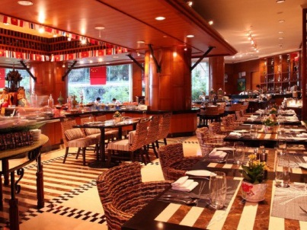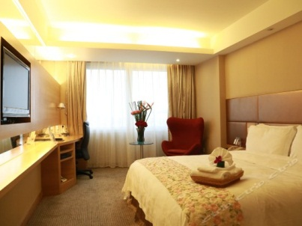
外观 大堂 餐厅 客房

城市客栈（深圳锦绣中华店）City Inn (Xinqiao Shenzhen)
地址：深圳市南山区华侨城新侨大厦，地铁罗宝线华侨城站A出口50米
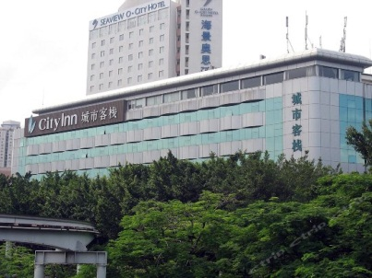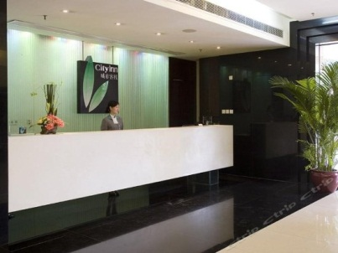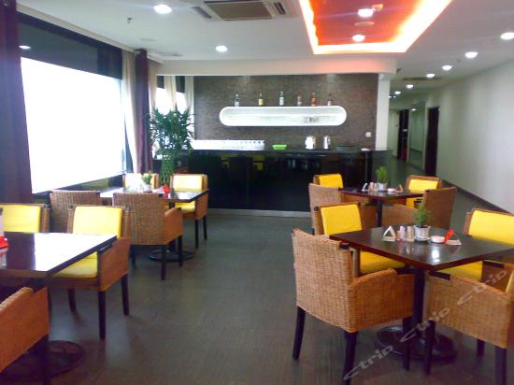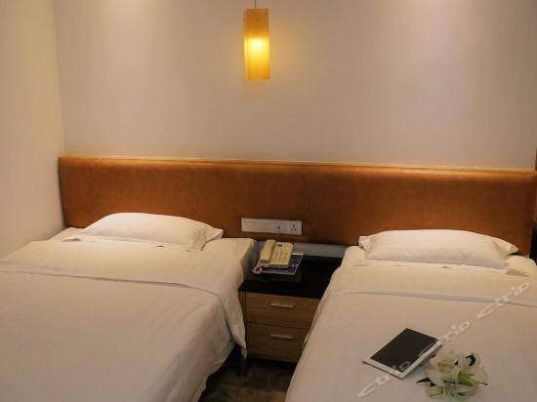
外观 大堂 餐厅 客房

如需预订房间，请填写下页订房表并回传我处，我们会尽快为您安排及确认。

酒店订房表
公司名称 |  |  |  |  | 电话
客人姓名 |  |  |  |  | 传真
邮箱地址
指定酒店: | □ 深圳华侨城洲际大酒店
 | □ 深圳海景嘉途酒店
 | □ 城市客栈（深圳锦绣中华店）
房间数量: |  | 房型 |  |  | 到店  日期 |  | 月 日 |  |  | 离店  日期 |  | 月 日
其他要求:
信用卡类型: | □Visa卡 □Master卡 □AmEx卡 □JCB卡 □Diners卡
信用卡号码: |  |  |  | 有效期 |  |  |  |  | 签名
备注：
1. 因大会期间住房紧张，酒店建议客人提供信用卡信息以担保订房。
2. 如取消预订，请在入住前10天通知我公司，以免给酒店造成不必要的空房损失。

请将此表填写完整后发送至:

联系人: 张先生 叶小姐

电 话: 010 - 8422 9766

传 真: 010 - 8422 1266

电 邮: zhongcheng@263.net

预订情况会在48小时内给予回复，若逾期未回复，可直接电联张先生/叶小姐，感谢耐心等待

